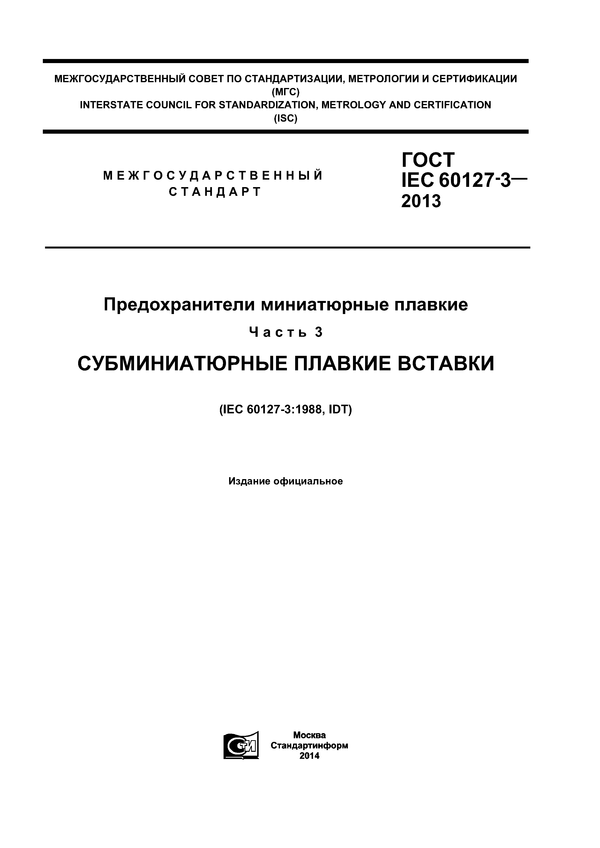

[Elec.ru](http://www.elec.ru/)

Электротехническая библиотека Elec.ru

Электротехническая библиотека Elec.ru

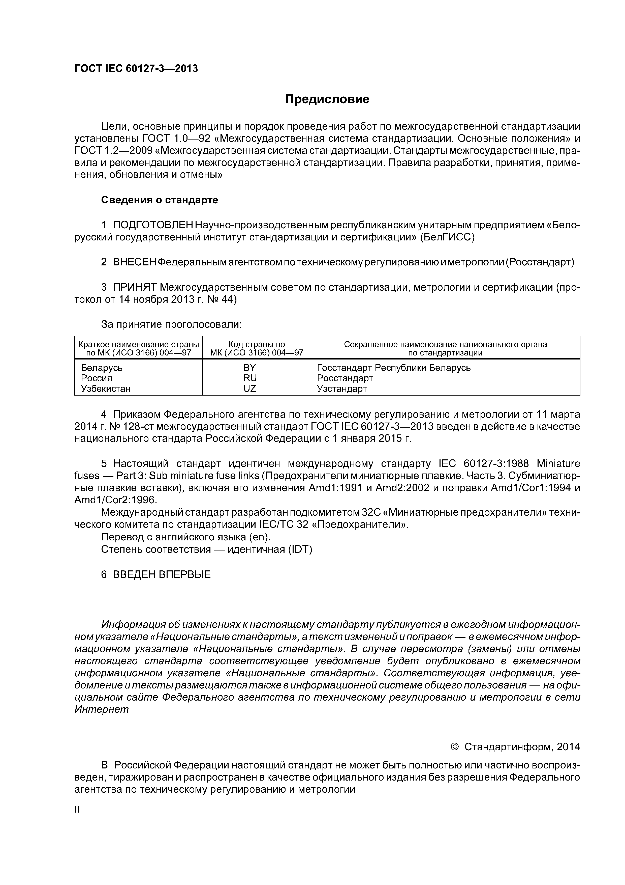Электротехническая библиотека Elec.ru

Электротехническая библиотека Elec.ru

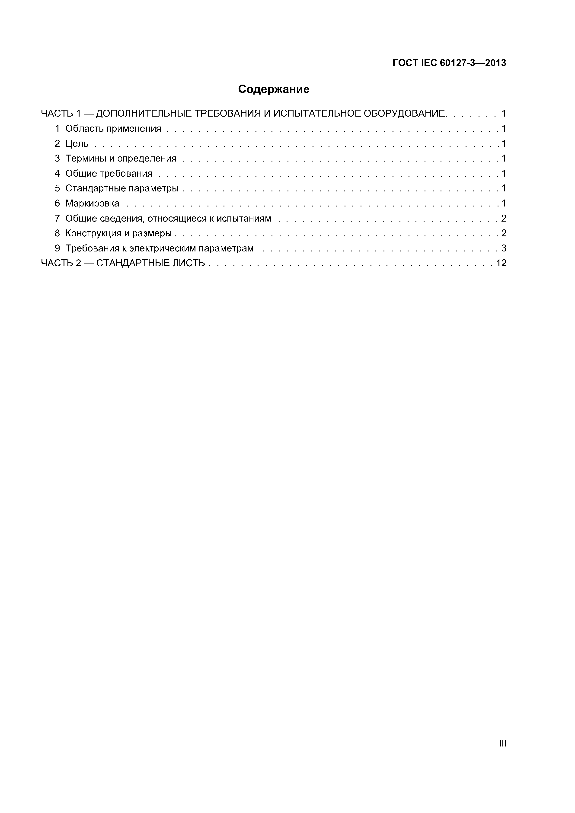Электротехническая библиотека Elec.ru

Электротехническая библиотека Elec.ru

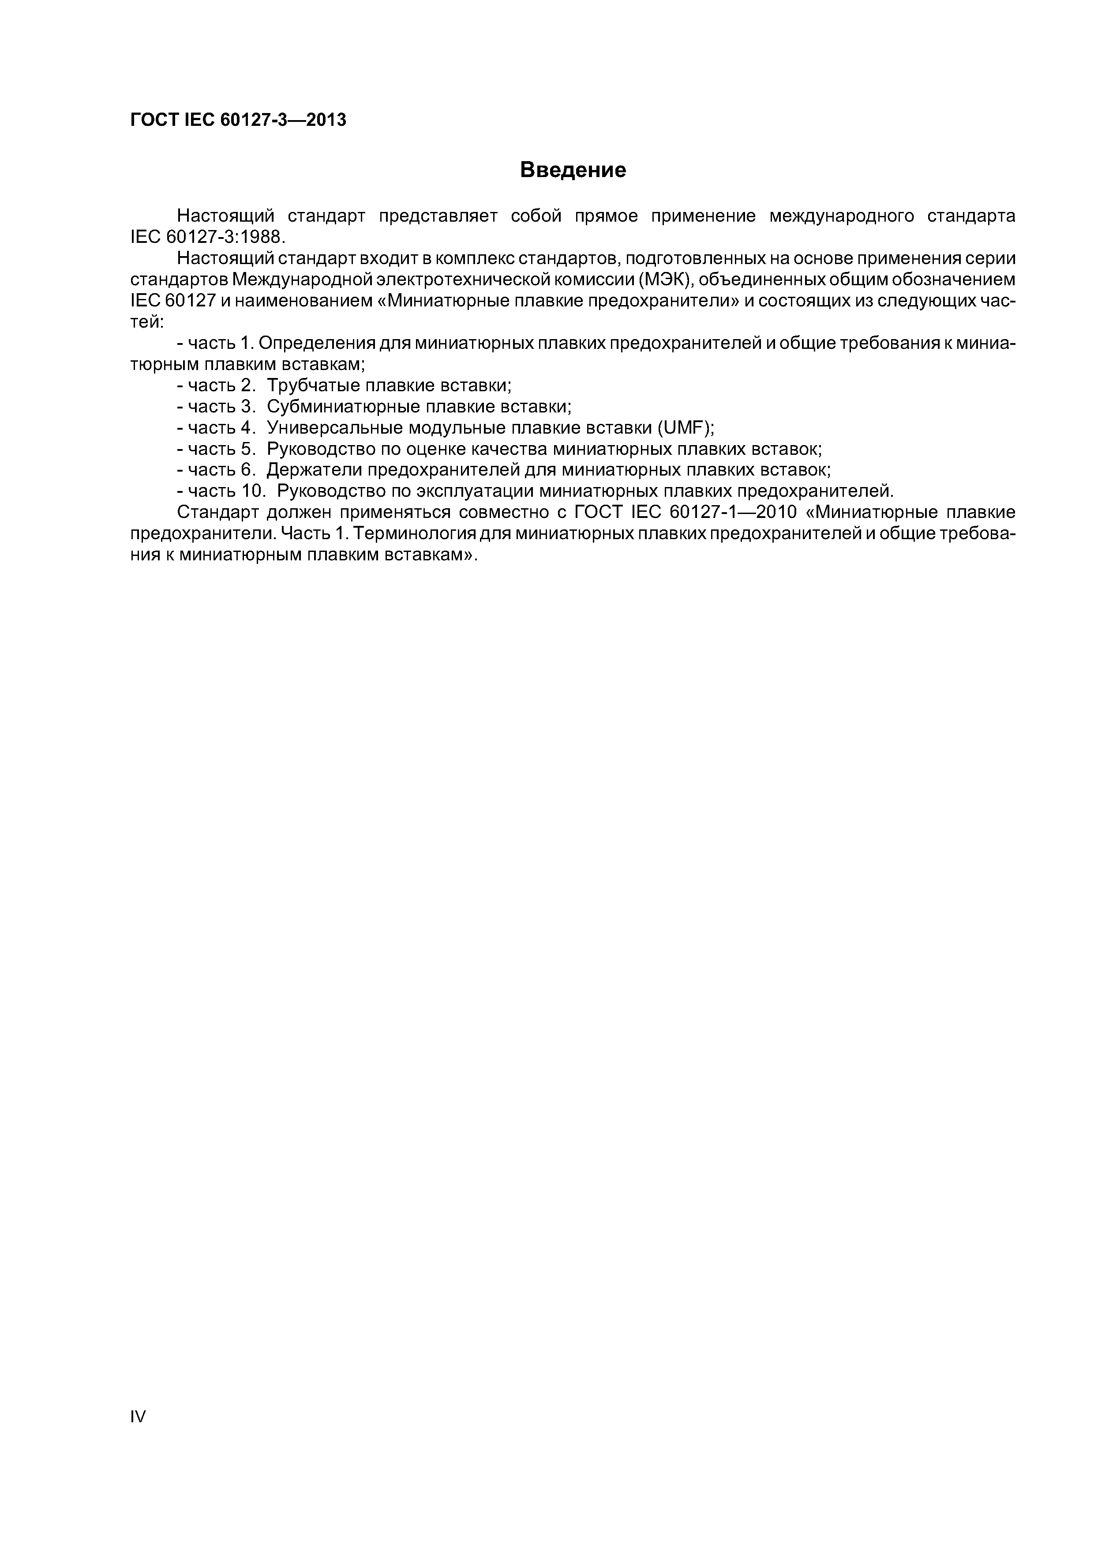Электротехническая библиотека Elec.ru

Электротехническая библиотека Elec.ru

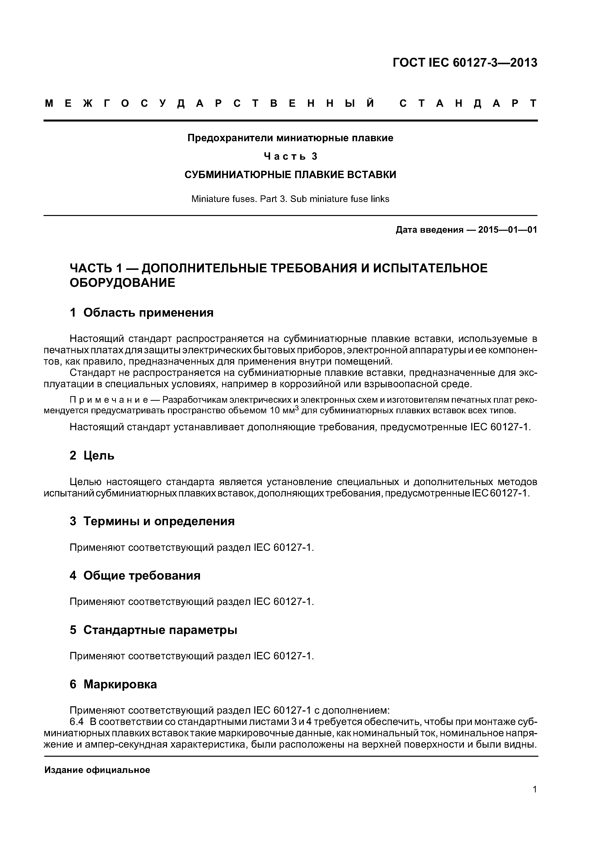Электротехническая библиотека Elec.ru

Электротехническая библиотека Elec.ru

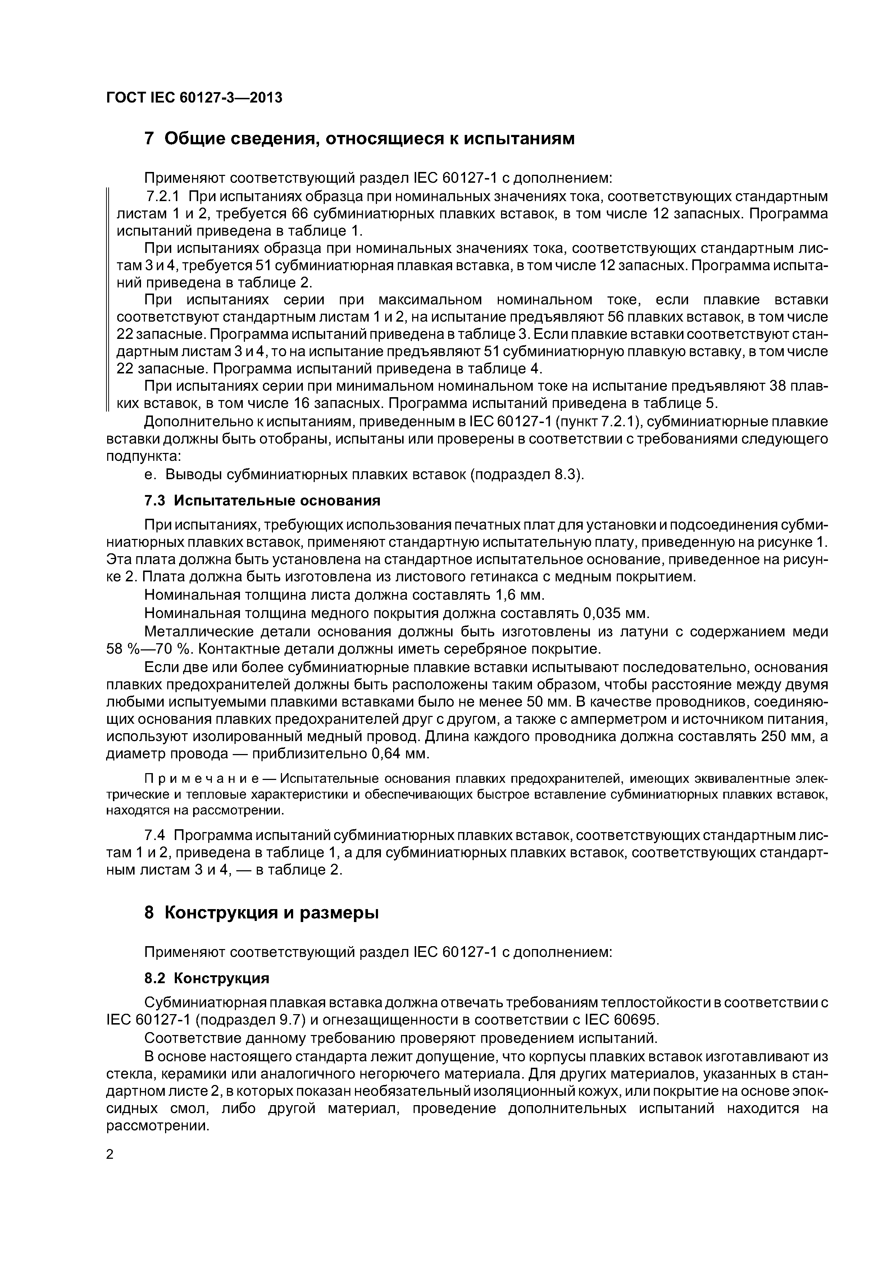Электротехническая библиотека Elec.ru

Электротехническая библиотека Elec.ru

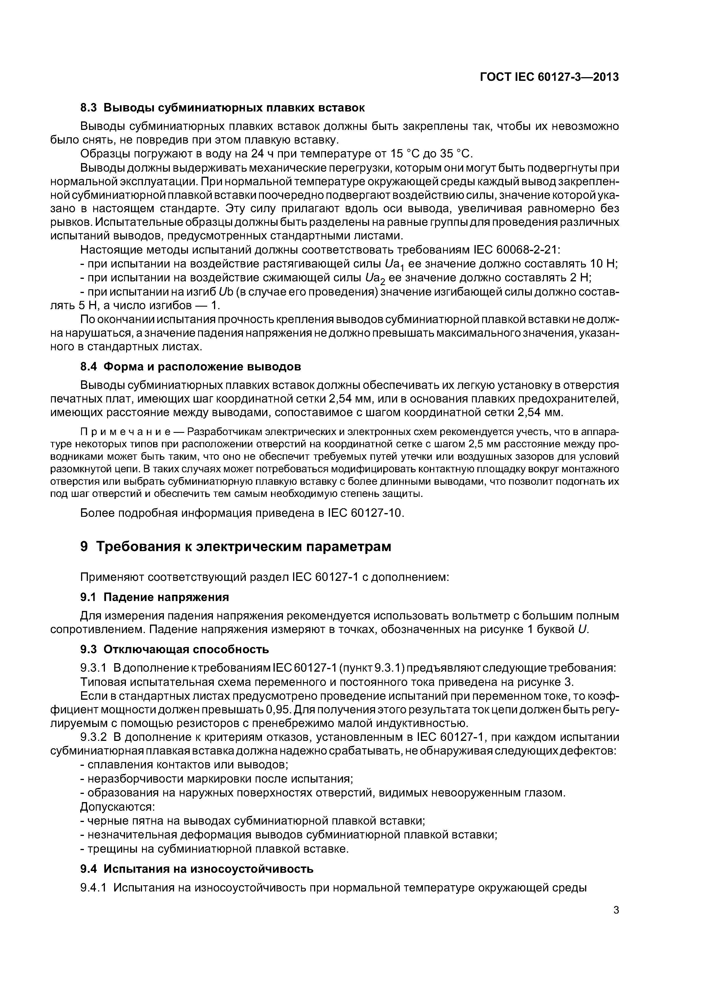Электротехническая библиотека Elec.ru

Электротехническая библиотека Elec.ru

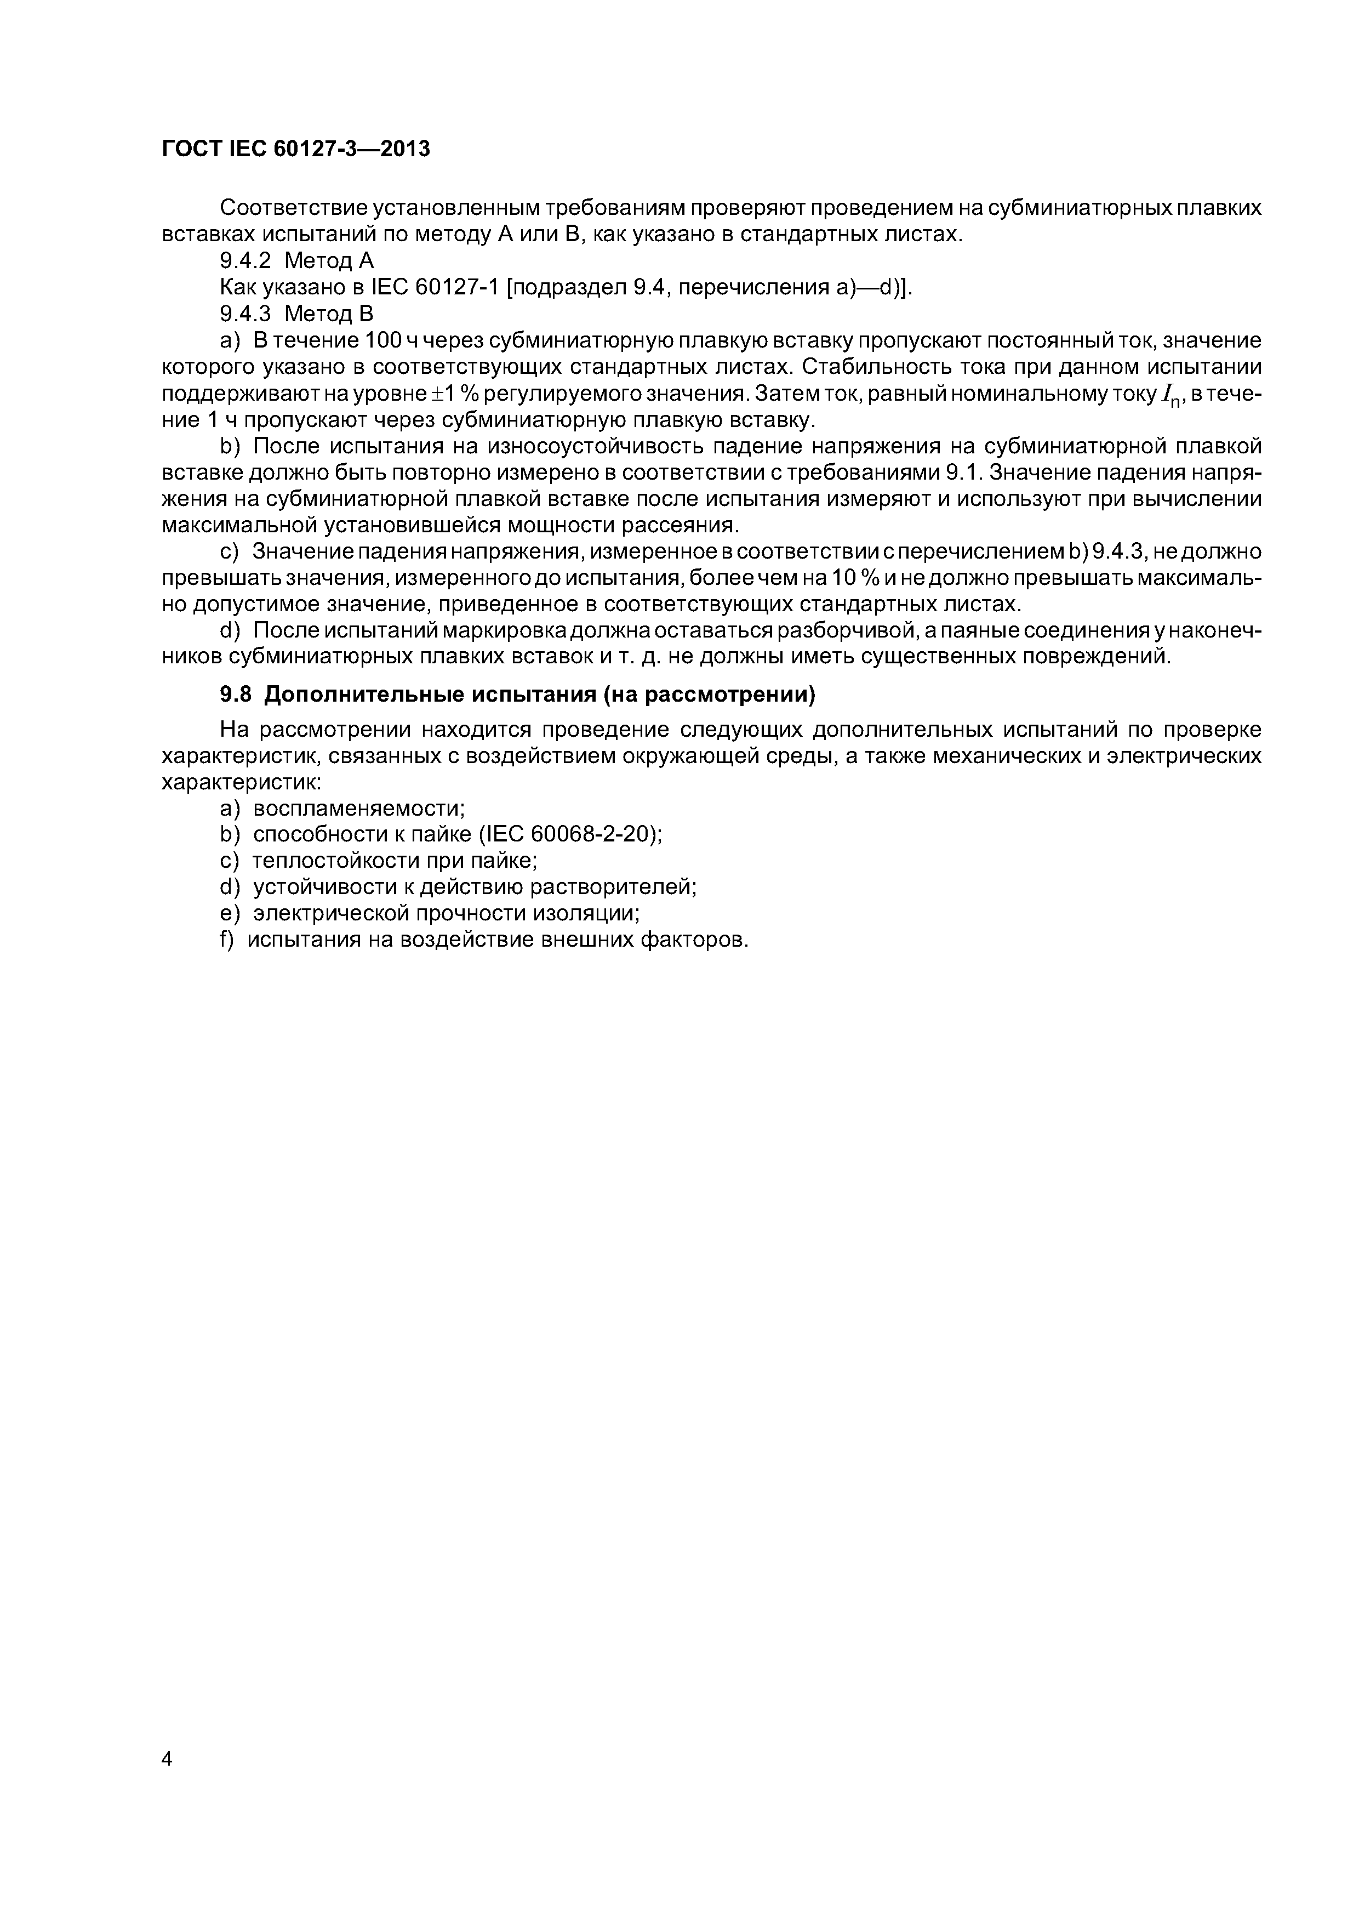Электротехническая библиотека Elec.ru

Электротехническая библиотека Elec.ru

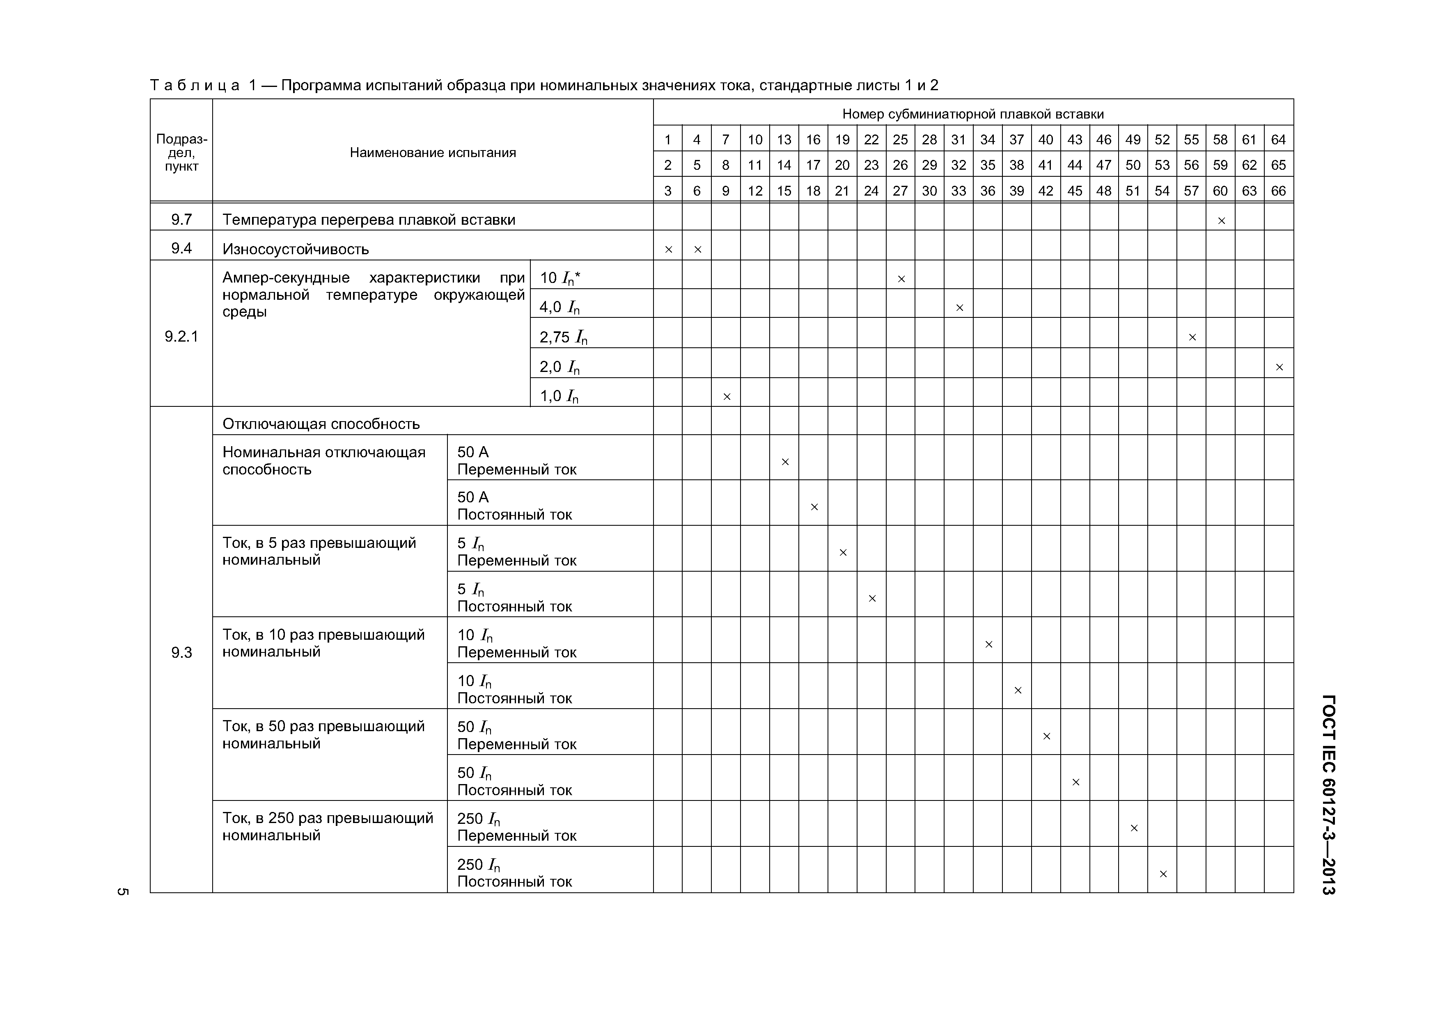Электротехническая библиотека Elec.ru

Электротехническая библиотека Elec.ru

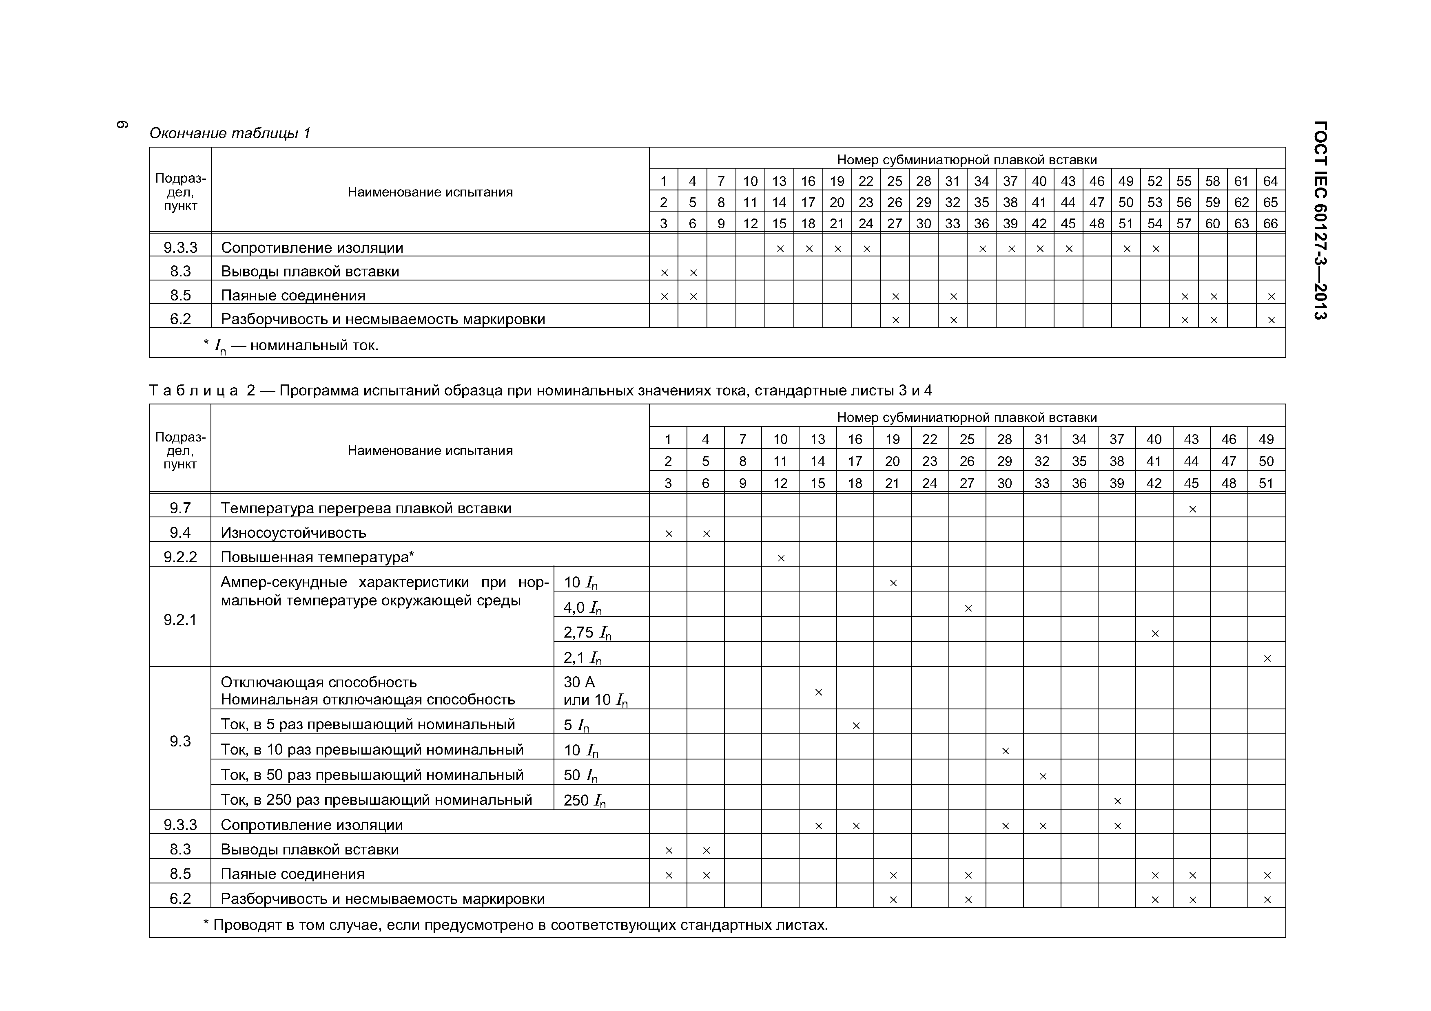Электротехническая библиотека Elec.ru

Электротехническая библиотека Elec.ru

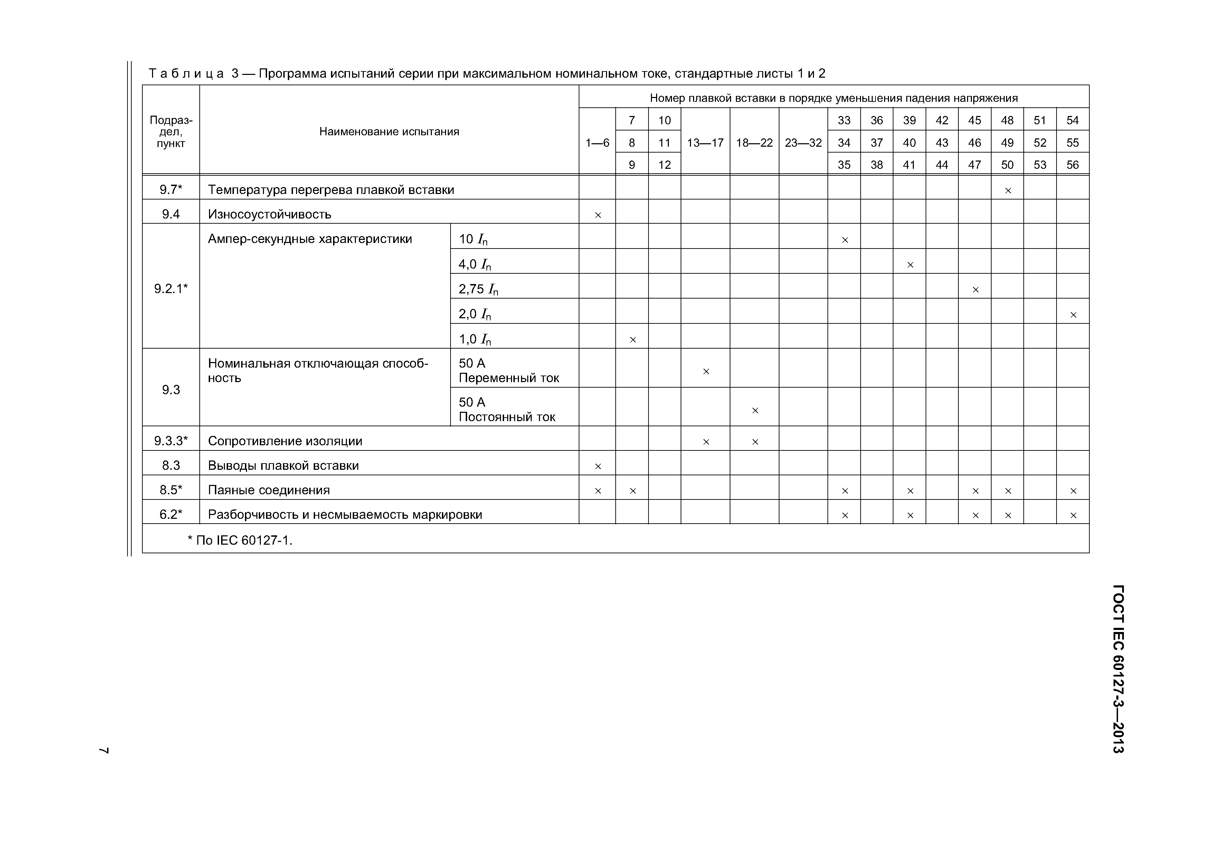Электротехническая библиотека Elec.ru

Электротехническая библиотека Elec.ru

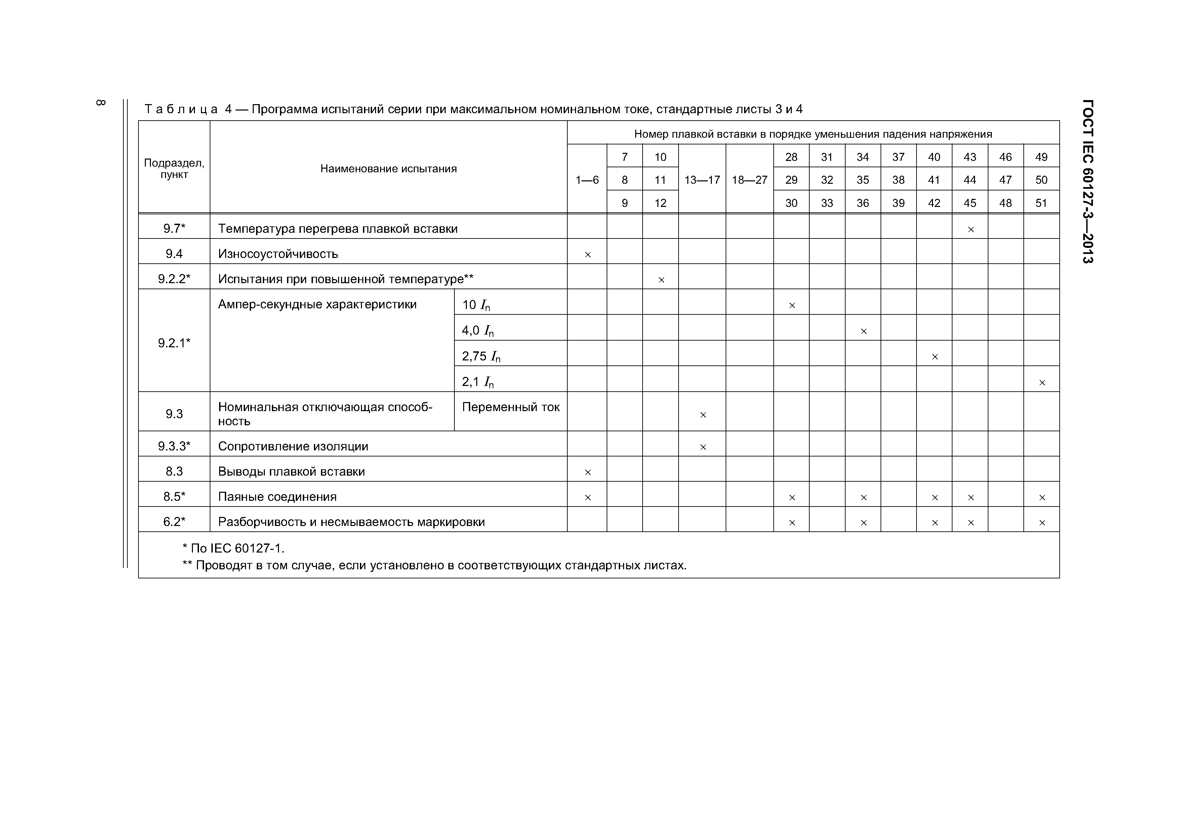Электротехническая библиотека Elec.ru

Электротехническая библиотека Elec.ru

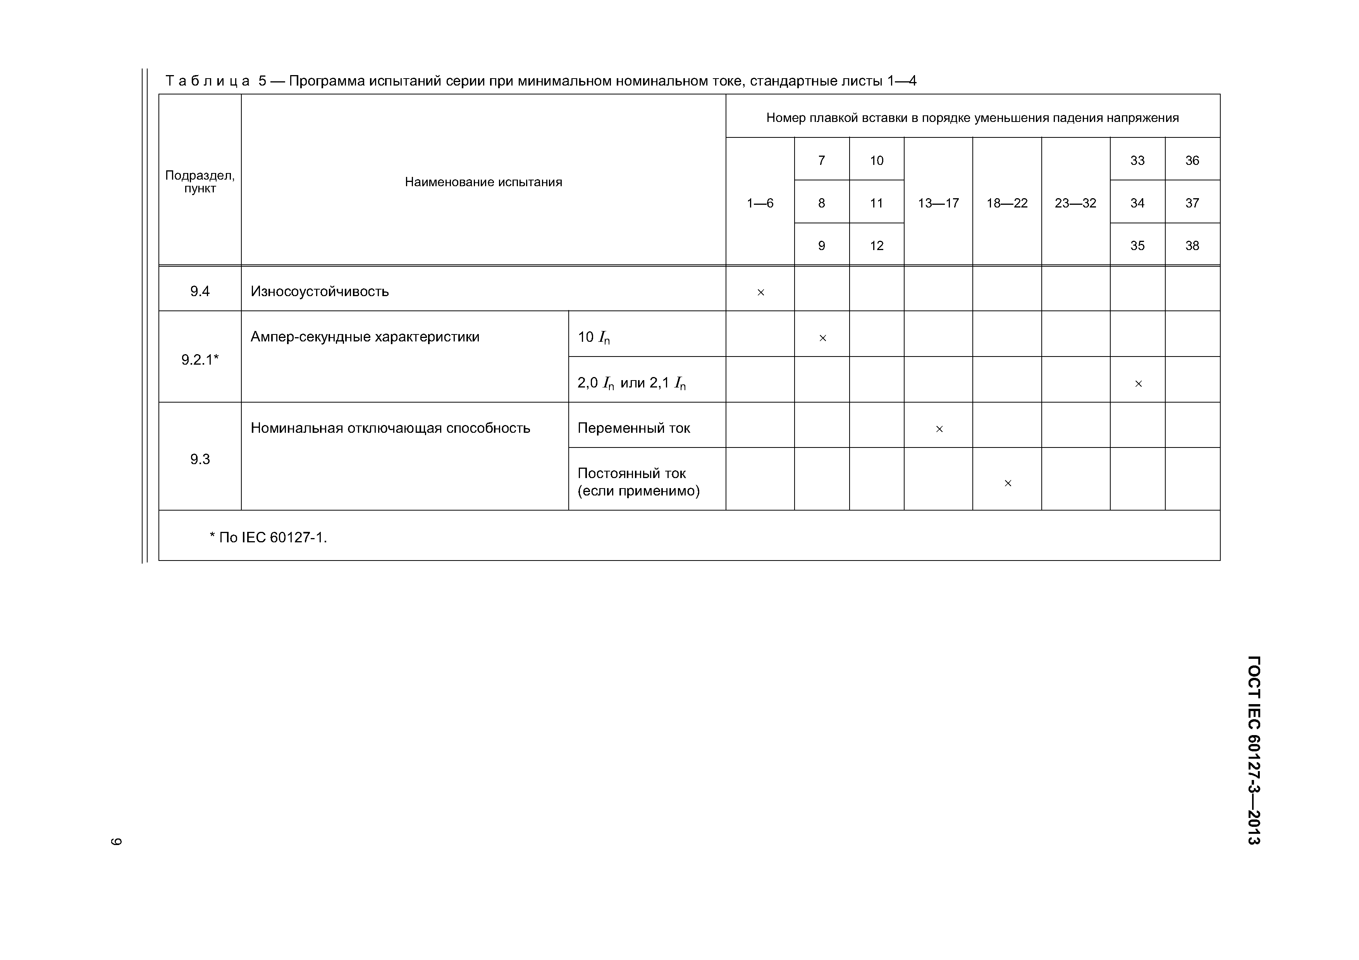Электротехническая библиотека Elec.ru

Электротехническая библиотека Elec.ru

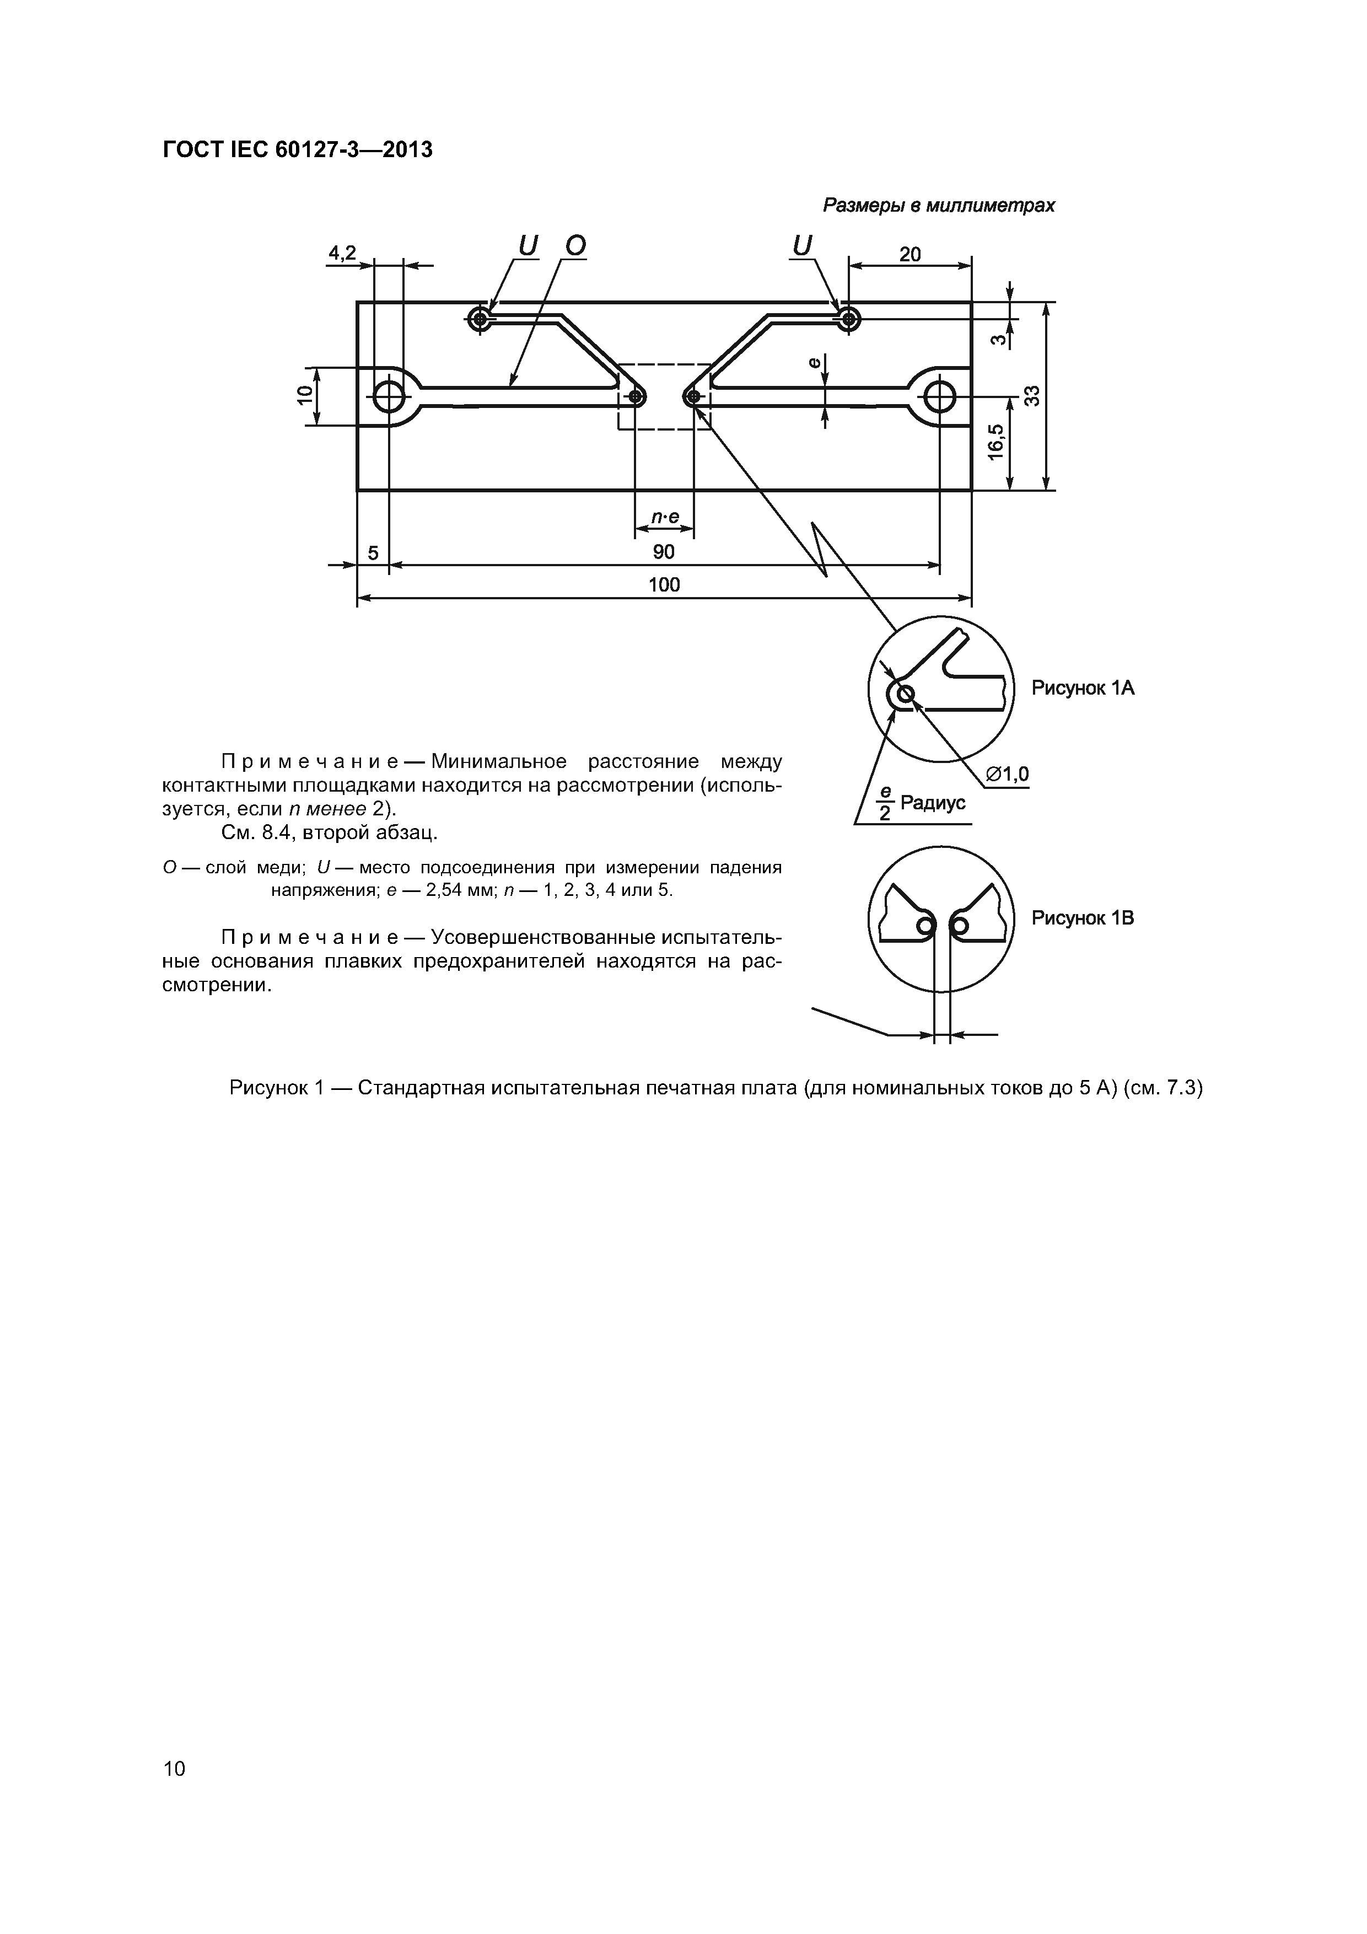Электротехническая библиотека Elec.ru

Электротехническая библиотека Elec.ru

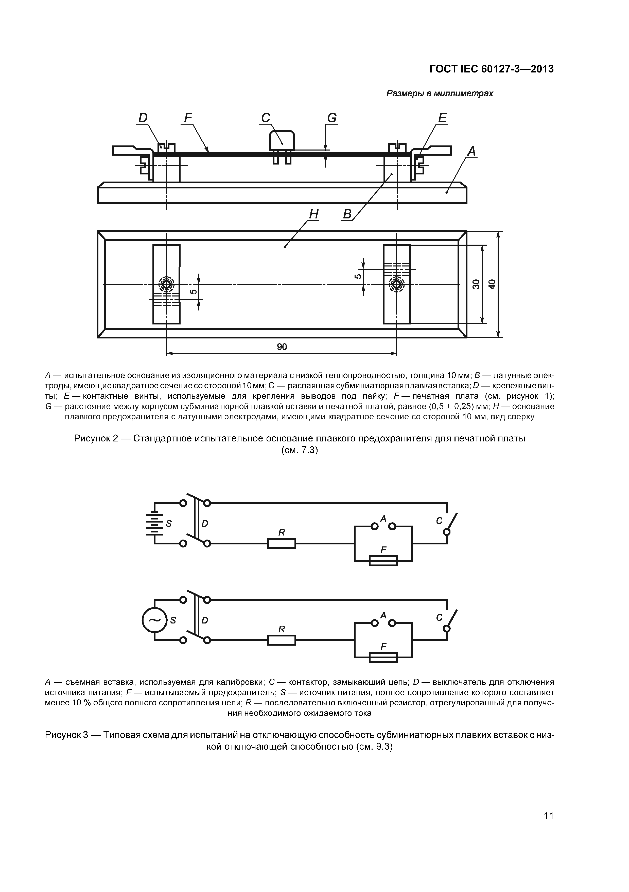Электротехническая библиотека Elec.ru

Электротехническая библиотека Elec.ru

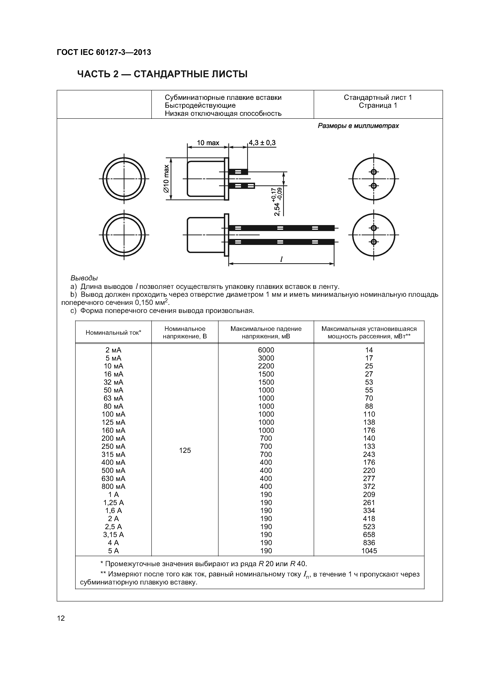Электротехническая библиотека Elec.ru

Электротехническая библиотека Elec.ru

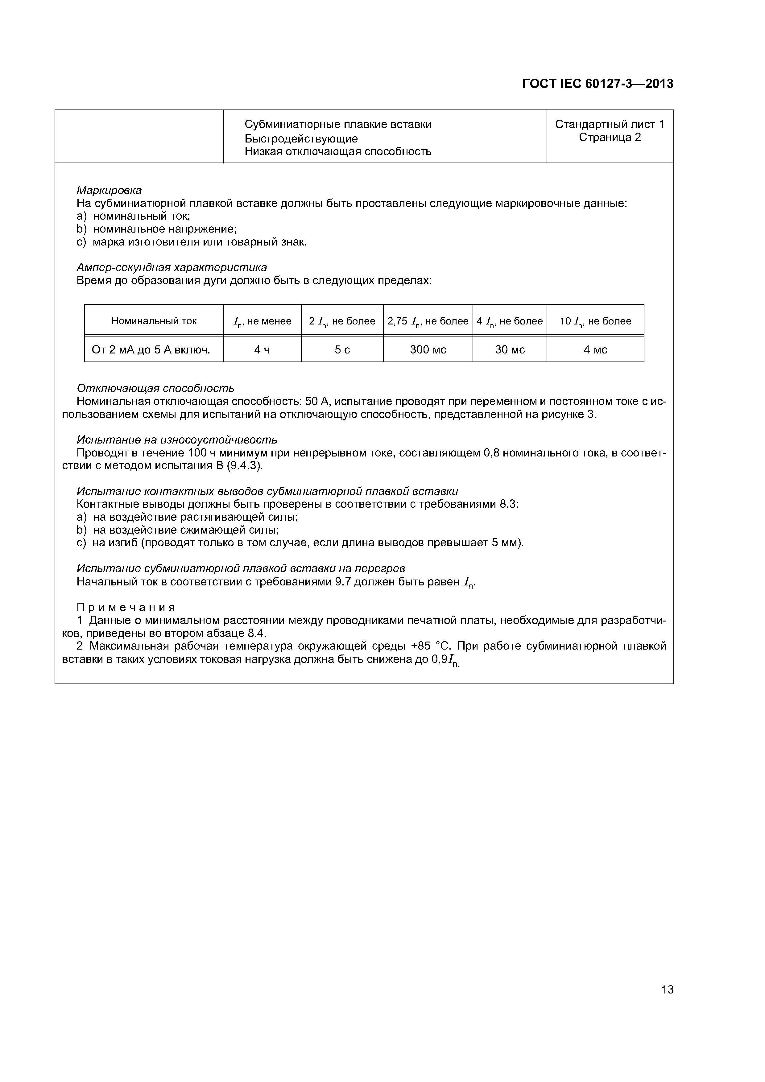Электротехническая библиотека Elec.ru

Электротехническая библиотека Elec.ru

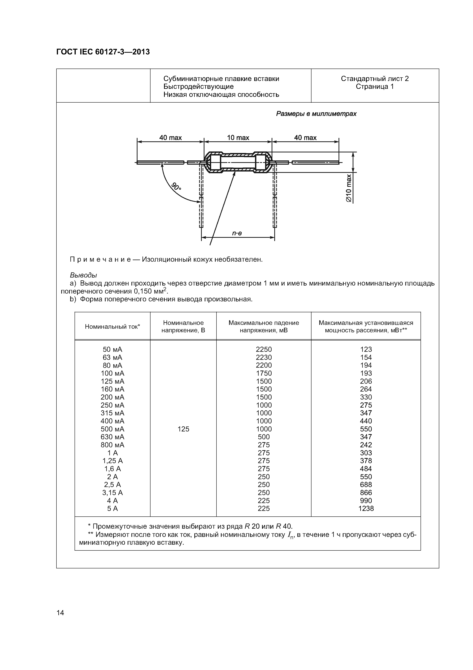Электротехническая библиотека Elec.ru

Электротехническая библиотека Elec.ru

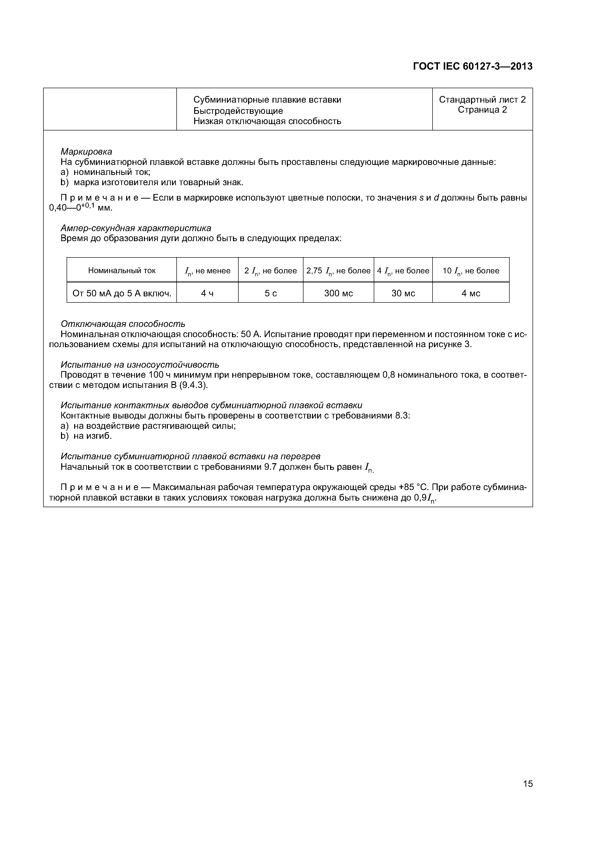Электротехническая библиотека Elec.ru

Электротехническая библиотека Elec.ru

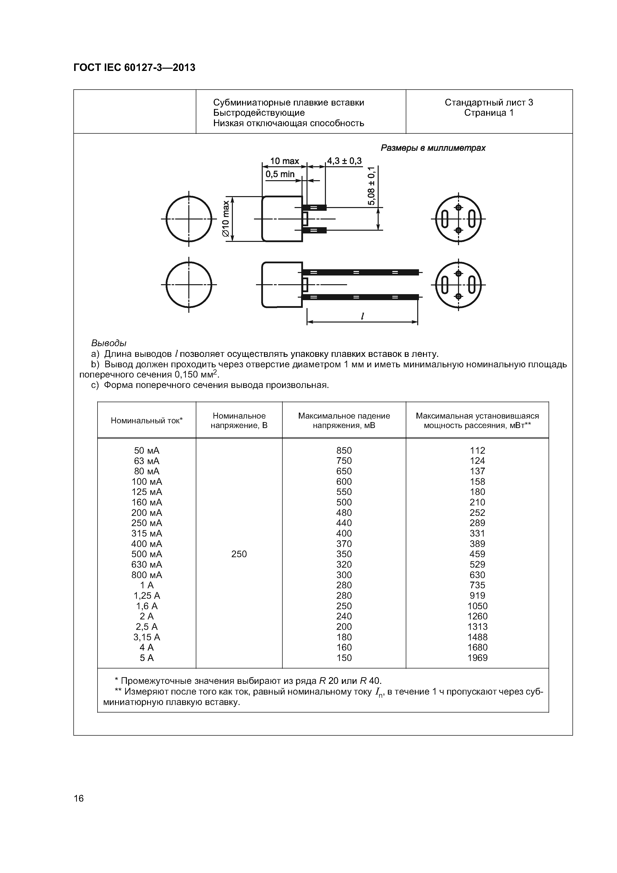Электротехническая библиотека Elec.ru

Электротехническая библиотека Elec.ru

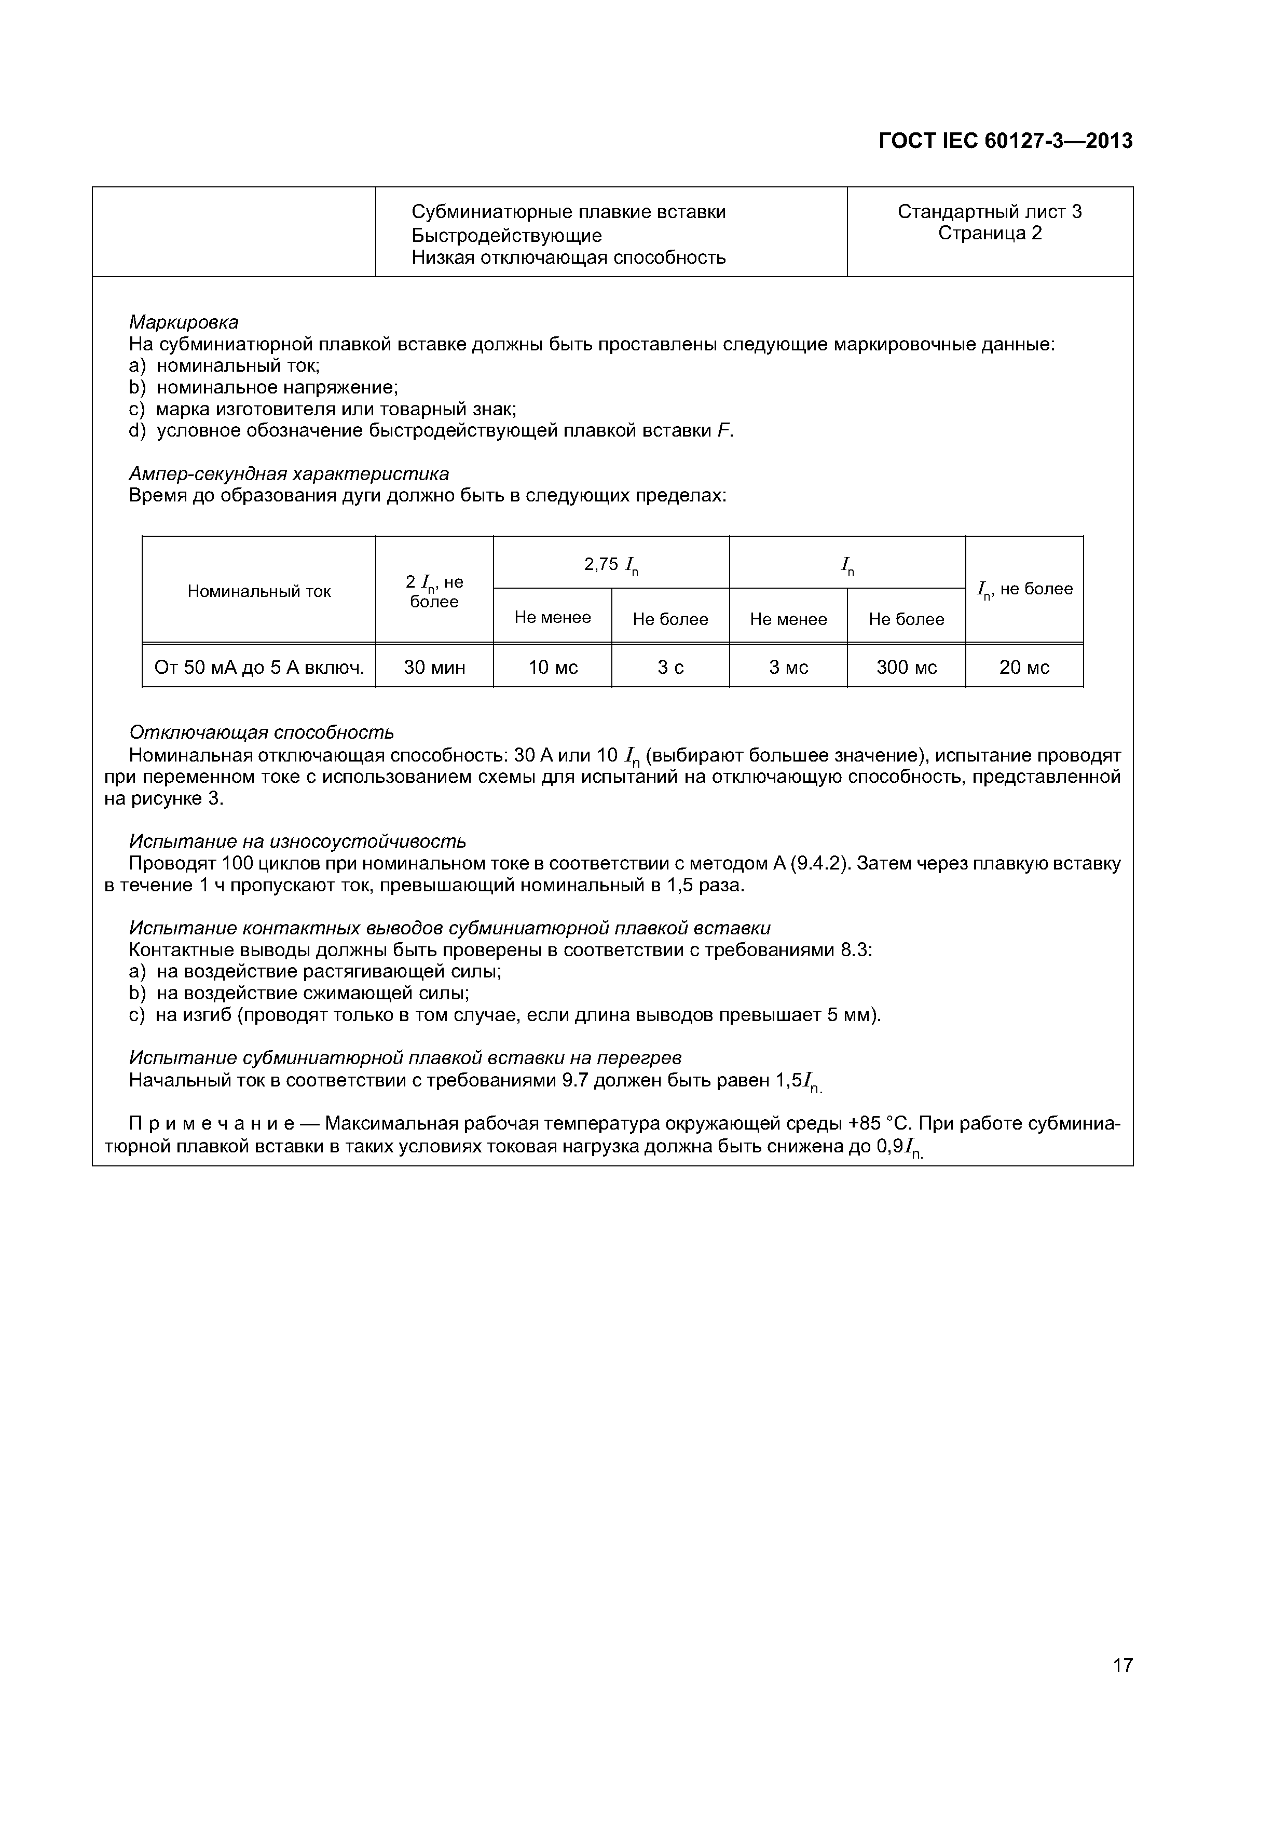Электротехническая библиотека Elec.ru

Электротехническая библиотека Elec.ru

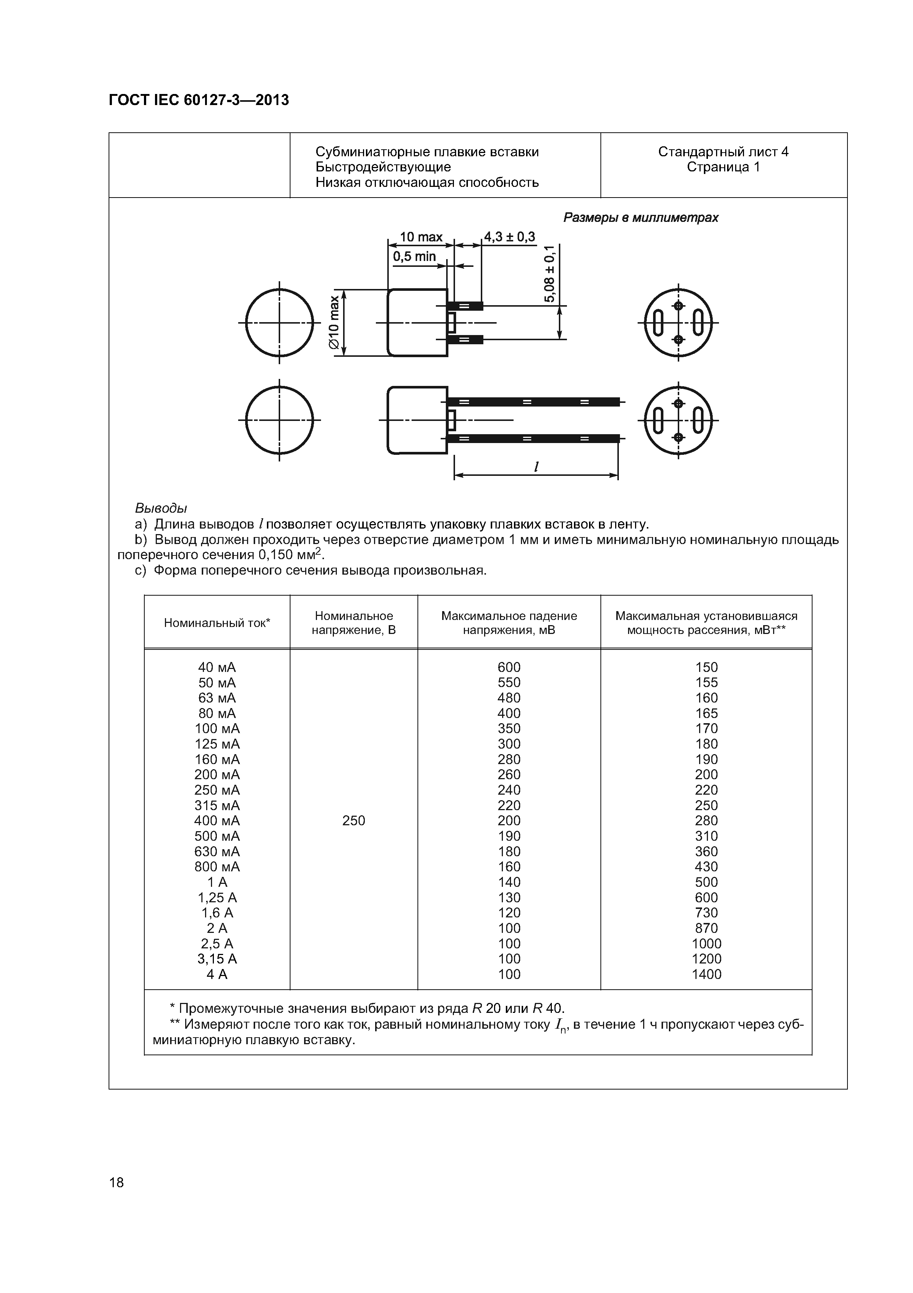Электротехническая библиотека Elec.ru

Электротехническая библиотека Elec.ru

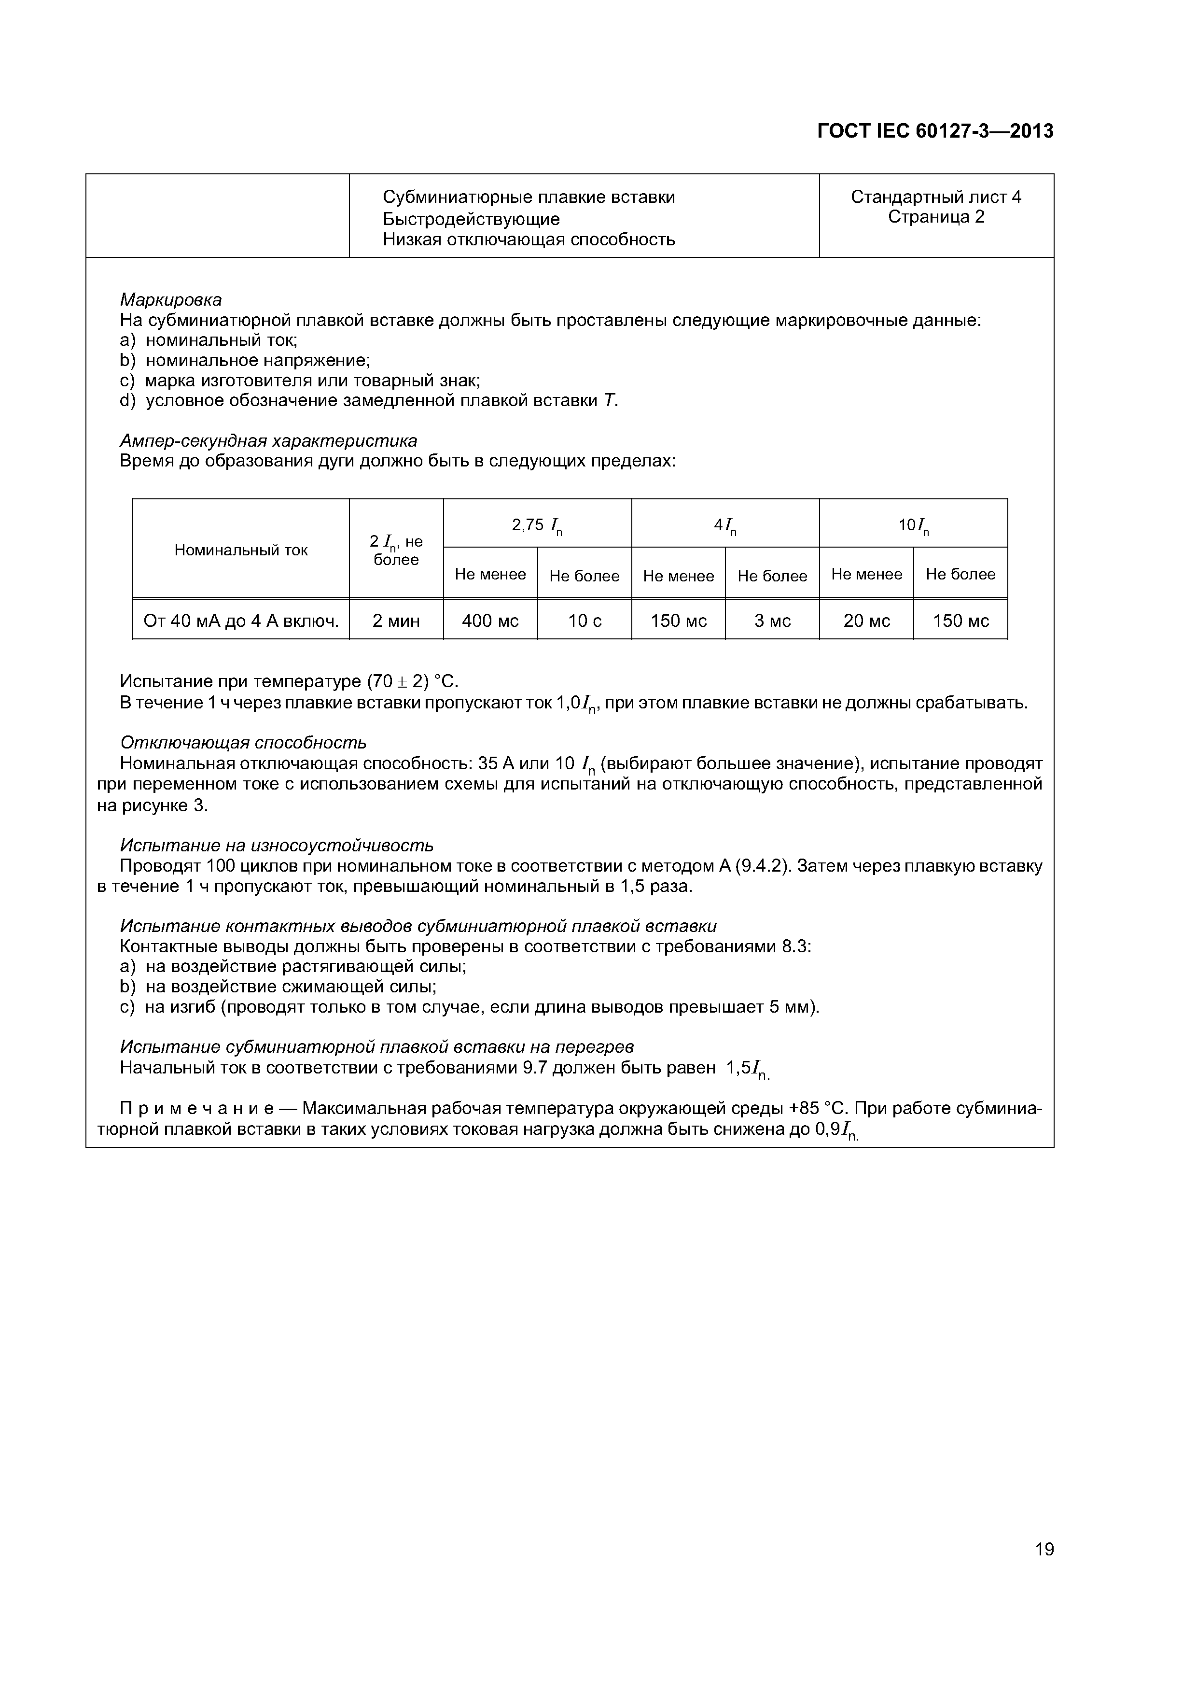Электротехническая библиотека Elec.ru

Электротехническая библиотека Elec.ru

Электротехническая библиотека Elec.ru

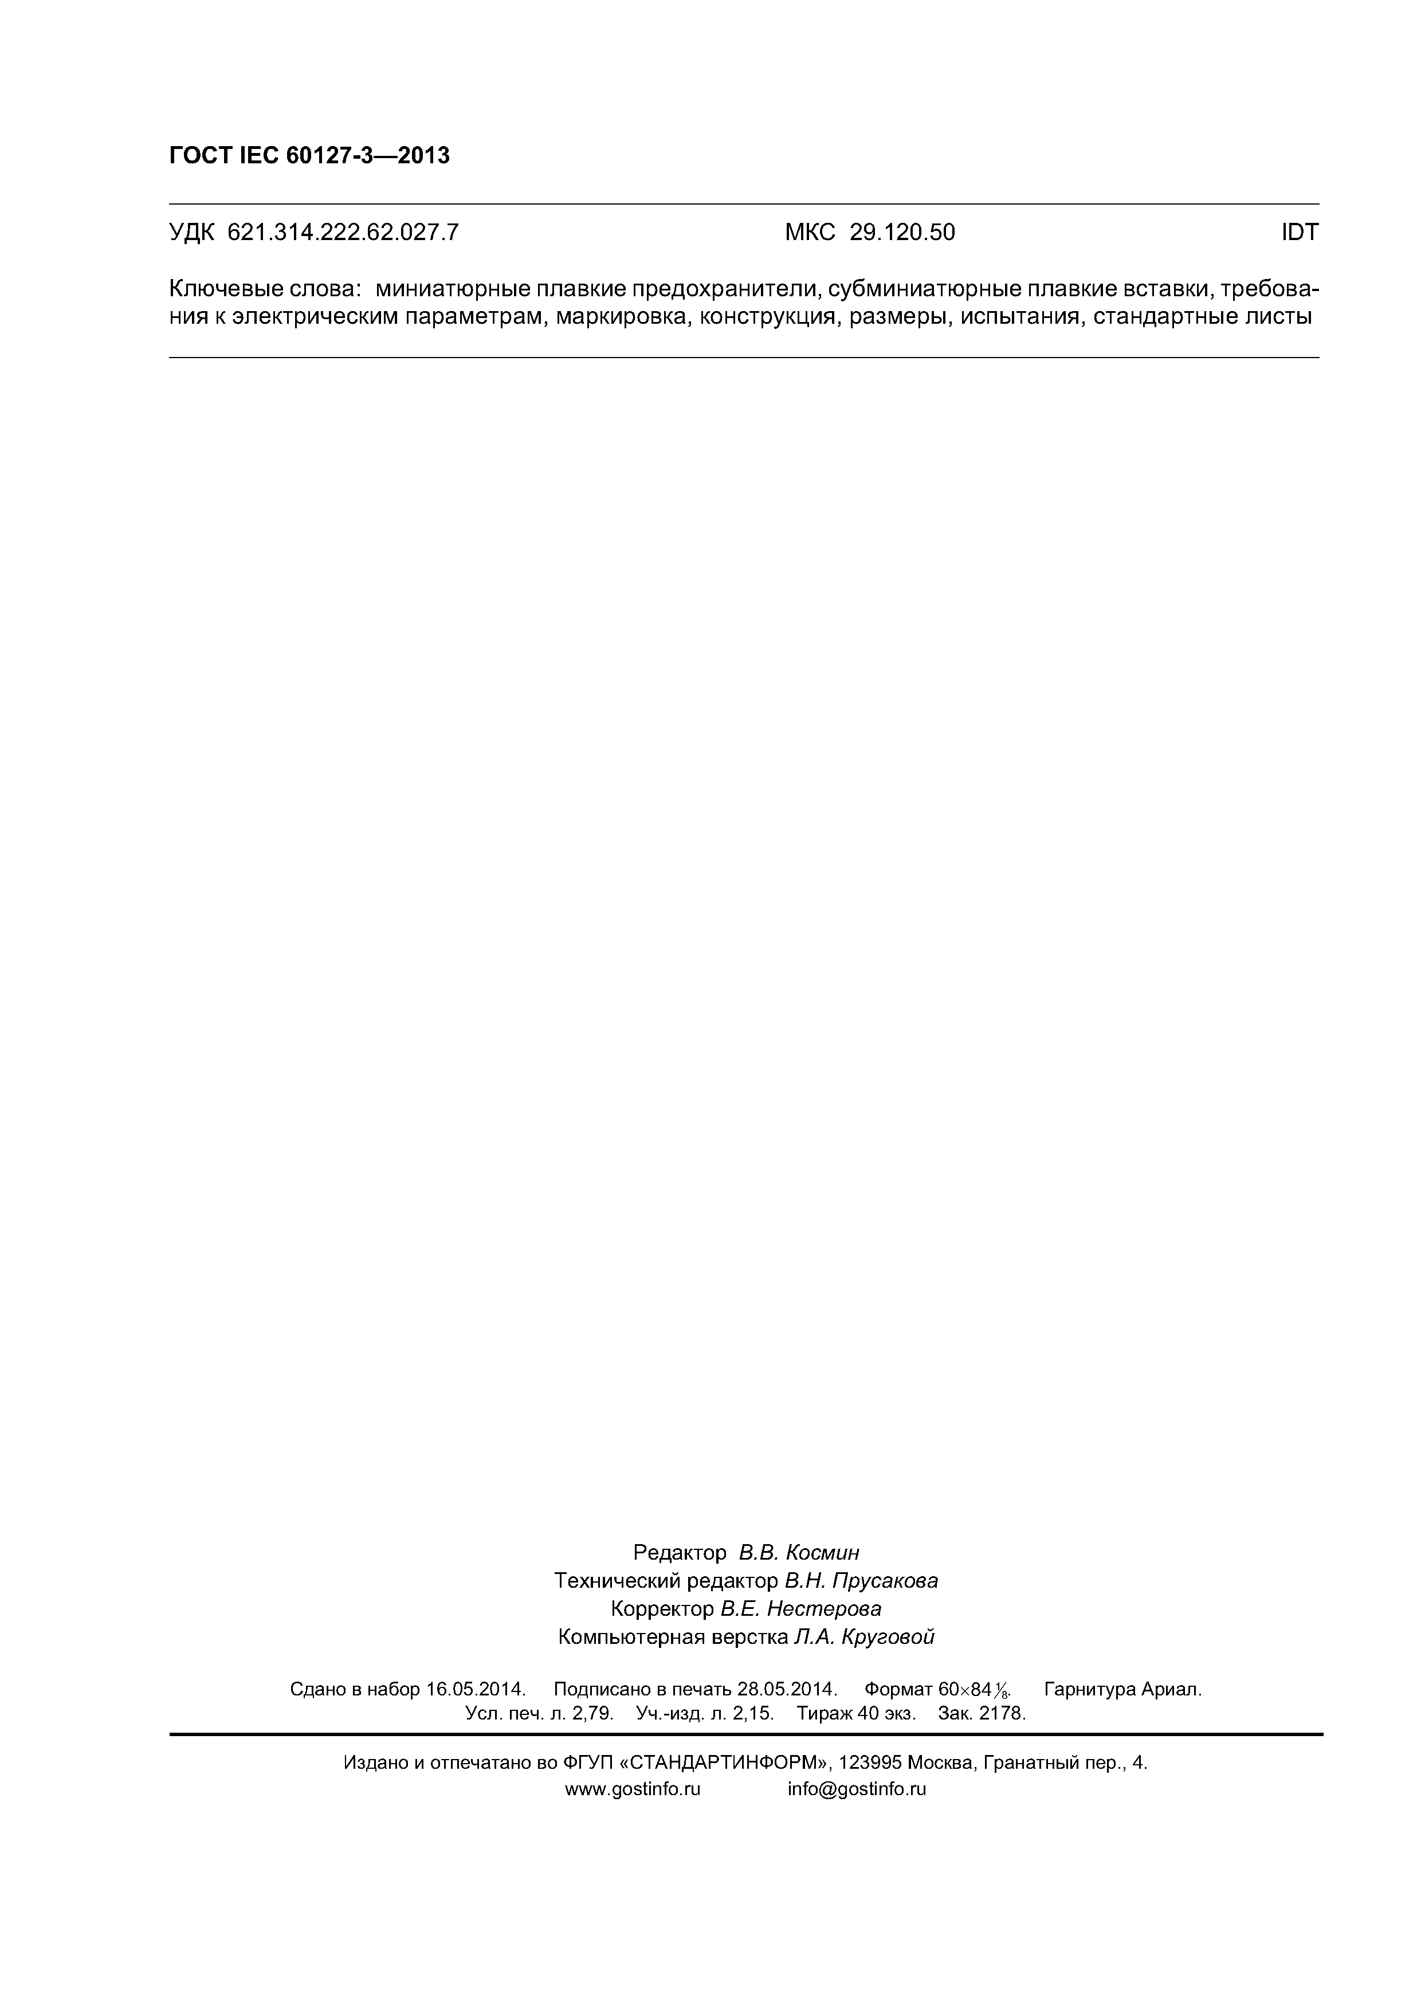[Elec.ru](http://www.elec.ru/)

Электротехническая библиотека Elec.ru